Tuần 1 Chủ đề 1: MĨ THUẬT TRONG NHÀ TRƯỜNG
(Thời lượng 1 tiết)

I. YÊU CẦU CẦN ĐẠT:
* Sau bài học, HS sẽ:
- Mục tiêu của tiết đầu tiên trong năm học là giúp HS có được những nhận biết ban đầu về một số sản phẩm Mĩ thuật, đồ dùng trong môn học cũng như những đối tượng có thể tham gia thể hiện sản phẩm Mĩ thuật.
- Nhận biết được Mĩ thuật có ở xung quanh và được tạo bởi những đối tượng khác nhau:
- Nhận biết được một số đồ dung, công cụ, vật liệu để hình thành, sáng tạo trong môn học:
- Biết cách bảo quản, sử dụng một số đồ dung học tập.
* Về phẩm chất:
- Góp phần bồi dưỡng đức tính chăm chỉ, khả năng quan sát.
- Biết chia sẻ ý kiến cá nhân về sản phẩm của mình và các bạn.
- Biết chăm sóc và bảo vệ môi trường xung quanh.
* Về năng lực:
- Chủ đề góp phần hình thành, phát triển ở học sinh những năng lực sau:
* Năng lực đặc thù:
- Nhận biết được đặc điểm hình dạng cấu trúc của những hình ảnh, màu sắc trong Mĩ thuật trong nhà trường.
- Biết sử dụng những màu sắc trong Mĩ thuật để tạo hình ảnh và trang trí.
- Biết trưng bày, giới thiệu chia sẻ cảm nhận về sản phẩm của mình và của bạn.
* Năng lực chung.
- Chuẩn bị đồ dùng học tập, vật liệu học tập. Biết trao đổi, thảo luận trong quá trình học tập và nhận xét sản phẩm.
- Biết vận dụng sự hiểu biết về những màu sắc trong Mĩ thuật.
II. ĐỒ DÙNG DẠY HỌC:
* Giáo viên:
- Một số sản phẩm Mĩ thuật, đồ dùng học tập, hình ảnh liên quan đến hoạt động học tập.
* Học sinh:
- Chuẩn bị vở bài tập Mĩ thuật, dụng cụ học tập của HS.
III. HOẠT ĐỘNG DẠY HỌC:
- Ổn định tổ chức lớp.
- Kiểm tra sĩ số, kiểm tra đồ dùng của học sinh.
2. Tổ chức các hoạt động dạy học:
Hoạt động giáo viên | Hoạt động học sinh
* Hoạt động khởi động.
- GV: Cho HS hát bài hát đầu giờ.  - Tổ chức cho HS chơi trò chơi, bịt mắt chọn màu (Đố vui, đúng hay sai) trả lời.? | - HS hát đều và đúng nhịp.  - HS cùng chơi trả lời.?
* Nội dung 1: Sản phẩm Mĩ thuật.
+ Phần mở đầu:  * GV chuẩn bị:  - Một số sản phẩm Mĩ thuật tạo hình (Tranh vẽ, tranh đắp nổi, hình đất nặn,…) và một số sản phẩm Mĩ thuật ứng dụng (Lọ hoa, ống đựng bút, con rối, đồ chơi,…) để minh họa trực quan cho HS.  * Gợi ý tổ chức hoạt động.  - GV yêu cầu HS mở SGK Mĩ thuật 1, trang 6 – 7, quan sát hình minh họa và cho biết đó và những sản phẩm gì…?  - HS trình bày hiểu biết của mình về những sản phẩm Mĩ thuật có trong sách.  - GV tóm tắt một vài ý kiến lên bảng.  (Không đánh giá).  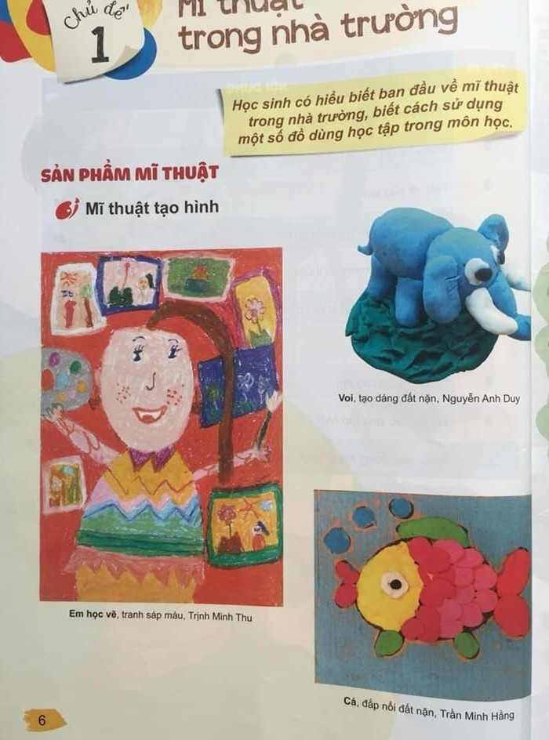  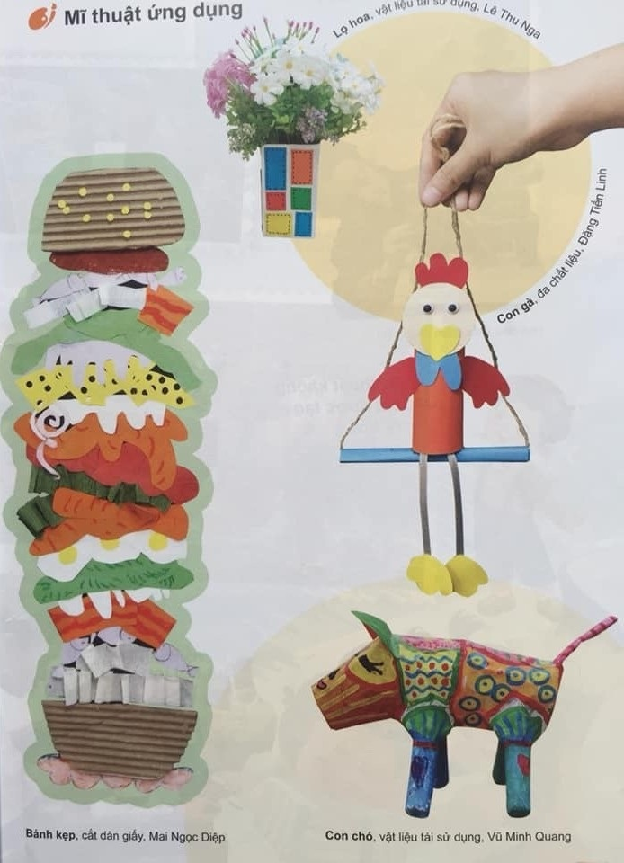  - GV giải thích cho HS hiểu rõ thêm thế nào là sản phẩm Mĩ thuật tạo hình. (Sản phẩm được tạo nên từ những yếu tố, nguyên lí nghệ thuật) thế nào là sản phẩm ứng dụng (Vận dụng những yếu tố tạo hình đề trang trí một sản phẩm).  - GV giải thích ngay trên “vật thật”, nói ngắn gọn để HS dễ hình dung.  - Sau khi giải thích GV yêu cầu HS kể tên một số sản phẩm Mĩ thuật trong nhà trường. | - HS chú ý: Nghe, nhìn.  - HS quan sát các hình minh họa trang 6 – 7.  - HS xem tranh trả lời:  - Em học về. (Tranh sáp màu) của bạn: Trịnh Minh Thu.  - Tranh Voi. (Tạo dáng đất nặn) của bạn Nguyễn Anh Duy.  - Tranh Cá. (Đắp nổi đất nặn) Trần Minh Hằng.  - Tranh Bánh Kẹp. (Cát dán giấy)  của bạn: Mai Ngọc Diệp.  - Tranh Lọ Hoa. (Vật liệu tái sử dụng) của bạn: Lê Thu Nga.  - Tranh Con Gà. (Đa chất liệu) của bạn: Đặng Tiến Linh.  - Tranh Con Chó. (Vật liệu tái sử dụng) của bạn: Vũ Minh Quang.  - HS chú ý lắng nghe.  - HS kể tên các sản phẩm theo hình ảnh các vật xung quanh chúng ta.
* Nội dung 2: Mĩ thuật do ai tạo nên.
- GV chuẩn bị chụp một số hình ảnh để minh họa cho các nhân vật xuất hiện trong bài, mở rộng them các nhân vật ngoài SGK.  * Gợi ý tổ chức hoạt động.  - GV chỉ vào hình minh họa SGK trang 8 – 9 và đặt câu hỏi ? Những ai có thể sáng tạo ra các sản phẩm Mĩ thuật ?  - HS kể tên các đối tượng có thể sáng tạo được sản phẩm Mĩ thuật.  - Ví dụ: Họa sĩ. Nhà điêu khắc. Nhà nhiếp ảnh…  - GV tiếp tục nêu câu hỏi ? Những lứa  tuổi nào có thể thực hiện được các sản phẩm Mĩ thuật ?  - GV ghi lại một vài ý kiến của HS lên bảng.  - GV tóm tắt lại các ý kiến mà HS đã nêu ở trên và giải thích cho HS hiểu rõ thêm về những ai, và những lứa tuổi nào ? có thể tham gia thực hiện được một sản phẩm Mĩ thuật đó là:  - GV trả lời: Những người hoạt động Nghê Thuật chuyên nghiệp: Họa sĩ. Nhà điêu khắc. Nhà nhiếp ảnh, Nhà thiết kế.  (Về lứa tuổi: Người lớn tuổi, các em nhỏ)  * Chốt lại:  - Căn cứ những ý kiến tóm tắt trên bảng. GV cùng HS đi đến nhận xét về những ai và lứa tuổi nào có thể tham gia thực hiện sản phẩm Mĩ thuật. | - HS trả lời:  - Nhà điêu khắc. Điềm Phùng Thị.  - HS trả lời:  - Các em thiếu nhi, người lớn.  - HS lắng nghe, cảm nhận.  - GV và HS cùng nhau nhận xét.
* Nội dung 3: Đồ dùng trong môn học.
* GV chuẩn bị:  - Một số vật dụng, đồ dung học tập sử dụng trong môn học Mĩ thuật  * Gợi ý tổ chức hoạt động.  - GV yêu cầu HS mở SGK Mĩ thuật 1. trang 10 – 11 và cho biết để học tập môn Mĩ thuật, cần những đồ dung gì ? và các sử dụng ra sao ?  - GV tóm tắt một vài ý kiến lên bảng.  (Không đánh giá).  - GV giải thích cho HS hiểu rõ thêm về cách sử dụng đó bằng việc nêu các câu hỏi để cả lớp cùng nhau trao đổi.  + Ví dụ:  * GV đặt câu hỏi ?  - Vẽ hình bằng dụng cụ nào ?  - Khi vẽ chưa được, dùng cái gì để xóa ?  - Vẽ trên các gì ?  - Tô màu bằng dụng cụ nào ?  - Hồ dán dùng để làm gì ?  - Có được vẽ và tô màu ra bàn, tường không ? Vì sao ? |  |  | - HS trình bày những hiểu biết của mình về những dụng cụ học tập sử dụng trong môn học Mĩ thuật.  - HS chú ý lắng nhe. Cảm nhận, trao đổi.  * HS trả lời.  - Bằng bút chì.  - Dùng cục tẩy. (Hoạt vở tập vẽ)  - Bằng bút chì màu, bút dạ màu, bút sáp màu, màu dạ nước,…(câu trả lời gắn với điều kiện thực tế của nhà trường).  - Dùng trong các bài thực hành xé dán hoặc trong trang trí.  - Dùng để dán những miếng giấy màu.  - Không được. Nếu vẽ, tô màu ra bàn tường sẽ làm xấu lớp học.
* Hoạt động 4: Vận dụng.
- GV cho HS dùng chất liệu, dụng cụ học tập làm sản phẩm theo ý thích.  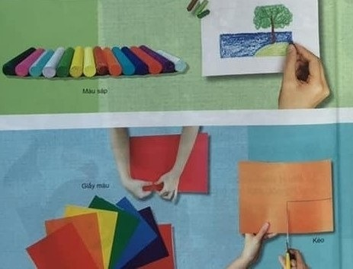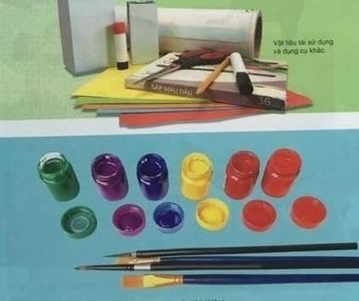  + Trưng bày sản phẩm.  - GV hướng dẫn HS trưng bày sản phẩm.  * Nhận xét, dặn dò.  - Chuẩn bị bài sau. |  | - HS thực hành theo hướng dẫn.  - HS trưng bày sản phẩm theo nhóm.  - HS chú ý lắng nghe.
* Bố sung: ……………………………………………………………………………………………………………………………………………………………………………………………………………………………………………………

